Nnnnnnnnnnnnnnnnnnn山东财经大学2019-2020学年第二学期期末试题
课程代码：18301083 试卷 (A)
学 号

课程名称：计算机组成原理
题号 | 一 | 二 | 三 | 四 | 五 | 六 | 七 | 八 | 九 | 十 | 总分
得分
签字
注意事项：所有的答案都必须写在答题纸（答题卡）上，答在试卷上一律无效。
班 级
学 院
姓 名
一 、单项选择题（每题1分，共15分）
- 、冯·诺依曼机工作的基本方式的特点是（ ）。
A 多指令流单数据流
B 按地址访问并顺序执行指令
C 堆栈操作
D 存贮器按内容选择地址
2、下列有关RAM和ROM的叙述中，正确的是（ ）
I、 RAM是易失性存储器，ROM是非易失性存储器
II、 RAM和ROM都是采用随机存取的方式进行信息访问
III、RAM和ROM都可用作Cache
IV、RAM和ROM都需要进行刷新
A：仅I和II B：仅II和III C：仅I,II，III D：仅II，III，IV
3、下列选项中的英文缩写均为总线标准的是（ ）
A：PCI、CRT、USB、EISA B：ISA、CPI、VESA、EISA
C：ISA、SCSI、RAM、MIPS D：ISA、EISA、PCI、PCI-Express
4、单级中断系统中，中断服务程序执行顺序是（ ）
I、保护现场 II、开中断 III、关中断 IV、保存断点
V、中断事件处理 VI、恢复现场 VII、中断返回
A：I、V、VI、II、VII B：III、I、V、VII
C：III、IV、V、VI、VII D：IV、I、V、VI、VII
5.下列选项中，描述浮点数操作速度指标的是（ ）
A. MIPS B. CPI C.IPC D. MFLOPS
6.若浮点数用补码表示，则判断运算结果是否为规格化数的方法是（ ）。
A 阶符与数符相同为规格化数
B 阶符与数符相异为规格化数
C 数符与尾数小数点后第一位数字相异为规格化数
D数符与尾数小数点后第一位数字相同为规格化数
7.定点16位字长的字，采用2的补码形式表示时,一个字所能表示的整数范围是（ ）。
A -2¹⁵ ~+（2¹⁵ -1） B -（2¹⁵ –1）~ +（2¹⁵ –1）
C -（2¹⁵ + 1）~+2¹⁵ D -2¹⁵ ~ +2¹⁵
8. 微程序控制器中，机器指令与微指令的关系是__________。
A. 每一条机器指令由一条微指令来执行
B. 每一条机器指令由一段用微指令编成的微程序来解释执行
C. 一段机器指令组成的程序可由一条微指令来执行
D. 一条微指令由若干条机器指令组成
9.中断向量地址是：（ ）。
A 子程序入口地址 B 中断服务子程序入口地址
C中断服务子程序入口地址的指示器 D 中断返回地址
10. 扩展操作码是（ ）。
A. 操作码字段外辅助操作字段的代码
B. 操作码字段中用来进行指令分类的代码
C. 指令格式中的操作码
D. 一种指令优化技术，不同地址数指令可以具有不同的操作码长度
11.某计算机字长32位，其存储容量为4MB，若按半字编址，它的寻址范围是（ ）。
A 4MB B 2MB C 2M D 1M
12.主存贮器和CPU之间增加cache的目的是（ ）。
A 解决CPU和主存之间的速度匹配问题
B 扩大主存贮器容量
C 扩大CPU中通用寄存器的数量
D 既扩大主存贮器容量，又扩大CPU中通用寄存器的数量
13. 中断允许触发器用来（ ）。
A. 表示外设是否提出了中断请求 B. CPU是否响应了中断请求
C. CPU是否在进行中断处理 D. 开放或关闭可屏蔽硬中断
14.指令系统采用不同寻址方式的目的是（ ）。
A 实现存贮程序和程序控制；
B 缩短指令长度，扩大寻址空间，提高编程灵活性；。
C 可直接访问外存；
D 提供扩展操作码的可能并降低指令译码的难度；
15．采用DMA方式传递数据时，每传送一个数据就要占用一个（ ）时间。
A. 指令周期 B. 机器周期 C. 存储周期 D. 总线周期
二、填空题（共 7 题，每空1分， 共20分）
1. 计算机系统是由_硬件_和软件两大部分组成，软件又分为 系统软件 和 应用软件 。
2. 系统总线按传输信息的不同分为地址总线、 数据总线 、 控制总线 三大类。
3. 半导体SRAM靠_触发器工作原理_存储信息，半导体DRAM靠_电容存储电荷_存储信息。
4. 动态RAM的刷新方式通常有 集中刷新 、 异步刷新 、 分散刷新 三种。
5. 完整的指令周期包括取指、 间址 、 执行 、 中断 四个子周期，影响指令流水线性能的三种相关分别是 结构 相关、 数据 相关和控制相关。
6. Cache和主存地址的映射方式有 直接映射 、 全相联映射 、 组相连映射 三种。
7．CPU在 指令周期结束前 的时刻采样中断请求信号（在开中断情况下），而在
总线周期结束前 的时刻去采样DMA的总线请求信号。
三、问答题（共 3 题， 15分）
1. （5分）为什么要设置总线判优控制？常见的集中式总线控制有几种？各有何特点？哪种方式响应时间最快？哪种方式对电路故障最敏感？
答：总线判优控制解决多个部件同时申请总线时的使用权分配问题。
常见的集中式总线控制有3种：链式查询、计数器定时查询、独立请求。链式查询方式连线简单，易于扩充，对电路故障最敏感；计数器定时查询方式优先级设置较灵活，对故障不敏感，连线及控制过程较复杂。独立请求方式速度最快，但硬件器件用量大，连线多，成本较高。
2. （4分）在中断系统中，INTR、INT、EINT这三个触发器各有何作用？
答：INTR是中断请求触发器，用哪个来登记中断源发出的随机性中断请求信号，以便为CPU查询中断及中断排队判优线路提供稳定的中断请求信号。
INT是中断标记触发器，控制器时序系统中周期状态分配电路的一部分，表示中断周期标记。当INT=1时，进入中断周期，执行中断隐指令操作。
EINT是中断允许触发器，CPU中的中断总开关。当EINT=1时，表示允许中断（开中断），当EINT=0时，表示禁止中断（关中断）。
- （6分）一个8K×8位的动态RAM芯片，其内部结构排列成256×256形式，存取周期为0.1μs。试问采用集中刷新、分散刷新和异步刷新三种方式的刷新间隔各为多少？
答：分散刷新方式刷新间隔为2ms，其中刷新死时间为256*0.1us=25.6μs；采用分散刷新方式的刷新间隔为：256*（0.1us+0.1us）=51.2μs；采用异步刷新方式刷新间隔为：2ms
四、计算题（共 3 题， 30分）
1、（5分）已知收到的汉明码（按配偶原则配置）为1100100、1100001，检查上述代码是否出错？第几位出错？

- （共9分）设某机主存容量为4MB，Cache容量为16KB，每字块有8个字，每字32位，设计一个四路组相联映射（即Cache每组内共有4个字块）的Cache组织。
（1）（3分）画出主存地址字段中各段的位数；
（2）（3分）设Cache的初态为空，CPU依次从主存第0、1、2……89号单元读出90个字（主存一次读出一个字），并重复按此次序读8次，问命中率是多少？
（3）（3分）若Cache的速度是主存的6倍，试问有Cache和无Cache相比，速度约提高多少倍？
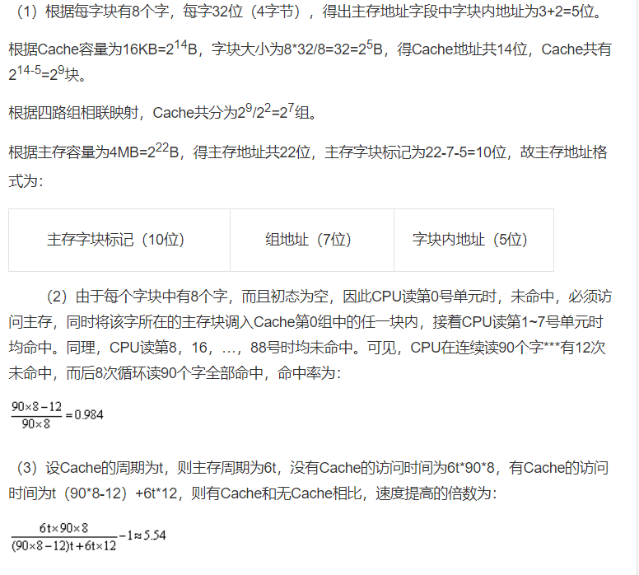
- （8分）设浮点数字长为16位，欲表示±4万间的十进制数，在保证数的最大精度条件下，除阶符、数符各取1位外，阶码和尾数各取几位？按这样分配，该浮点数溢出的条件是什么？若浮点数的格式为：阶码6位（含1位阶符），尾数10位（含1位数符），机器数采用补码规格化形式，分别写出其对应的正数和负数的真值范围。

4. （共8分）设主存容量为256K字，Cache容量为2K字，块长为4。
（1）（2分）设计Cache地址格式，Cache中可装入多少块数据？
（2）（2分）在直接映射方式下，设计主存地址格式。
（3）（2分）在四路组相联映射方式下，设计主存地址格式。
（4）（2分）在全相联映射方式下，设计主存地址格式。
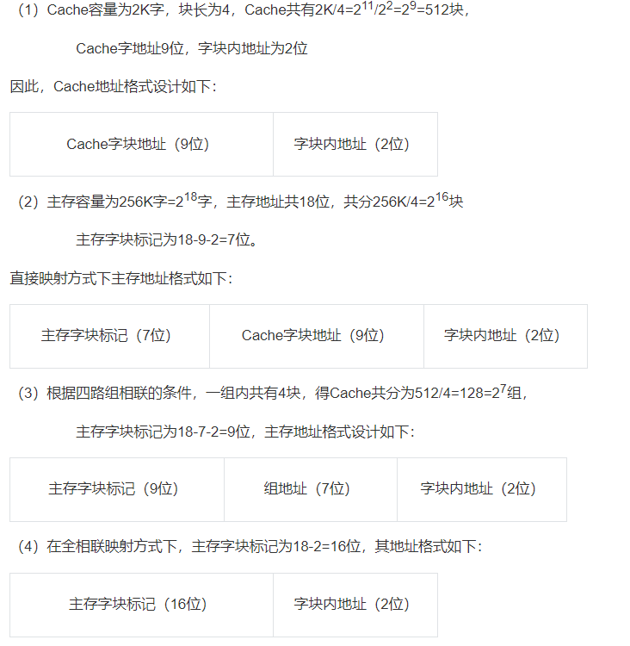
五、设计应用题（共 2 题，20分）
1. （共10分）某CPU内有32个32位的通用寄存器，设计一种能容纳64种操作的指令系统。假设指令字长等于机器字长，试回答以下问题：
（1）（3分）如果主存可直接或间接寻址，采用寄存器—存储器型指令，能直接寻址的最大存储空间是多少？画出指令格式并说明各字段的含义。
（2）（4分）在满足（1）的前提下，如果采用通用寄存器作基址寄存器，则上述寄存器—存储器型指令的指令格式有何特点？画出指令格式并指出这类指令可访问多大的存储空间？
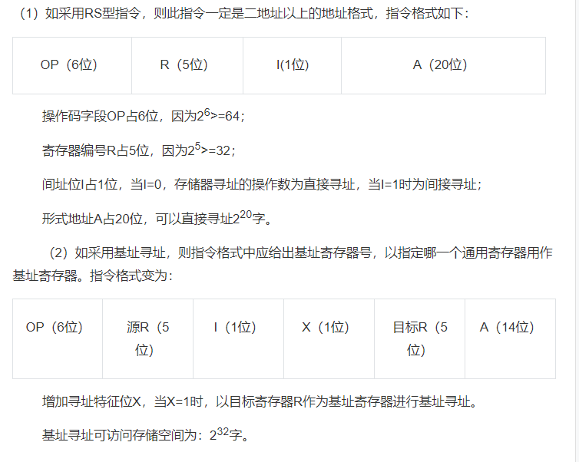
2.（共10分） 设CPU共有16根地址线，8根数据线，并用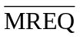（低电平有效）作访存控制信号，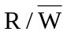作读写命令信号（高电平为读，低电平为写）。现有下列存储芯片：ROM（2K×8位，4K×4位，8K×8位），RAM（1K×4位，2K×8位，4K×8位），及74138译码器和其他门电路（门电路自定）。试从上述规格中选用合适芯片，画出CPU和存储芯片的连接图。要求：
（1）（3分）最小4K地址为系统程序区，4096~16383地址范围为用户程序区。
（2）（2分）指出选用的存储芯片类型及数量。
（3）（3分）详细画出片选逻辑。

